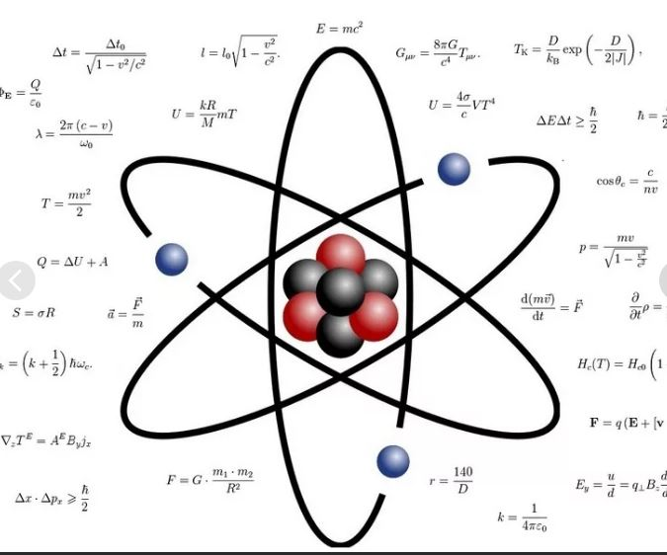

«02» сентября 2022 прошло августовское совещание учителей физики.

Тема: «Развитие профессиональной компетентности педагогов как условие повышения качества образования в соответствии с требованиями ФГОС третьего поколения».

Совещание прошло в МОАУ «СОШ № 31 г. Орска», проводила руководитель ГМО учитель физики, учитель ВК МОАУ «СОШ №29 г.Орска» Васюхина Любовь Ивановна.

Рассмотрены следующие *вопросы*:

1. Анализ проделанной работы ГМО за 2021-2022 учебный год: проблемы, перспективы. Примерный план работы на данный учебный год с учетом предложений и рекомендаций педагогов. (Васюхина Любовь Ивановна, учитель физики высшей категории МОАУ СОШ №29)
2. Анализ результатов единого государственного экзамена (ЕГЭ, 11 класс) в 2022году: типичные ошибки, проблемы, перспективы. Актуальные проблемы методики преподавания физики. (Булычева Екатерина Викторовна, учитель физики высшей категории МОАУ СОШ №13)
3. Анализ результатов итоговой контрольной работы в формате ОГЭ в 2022 году: проблемы и перспективы (Стаценкова Наталья Станиславовна, учитель физики высшей категории МОАУ СОШ №37)
4. Актуальные вопросы подготовки к введению и реализации ФГОС ООО третьего поколения. (Андрейко Евгения Александровна, учитель физики высшей категории МОАУ СОШ №31)
5. **Учебно-методическое и программно-методическое обеспечение преподавания физики в условиях ФГОС ООО и ФГОС СОО**. Федеральный перечень учебников и учебных пособий по физике и астрономии на 2021-2022 учебный год (Галюк Виктория Викторовна, учитель физики первой категории МОАУ СОШ №54)
6. Утверждение плана работы ГМО на 2022-2023 учебный год.

Любовь Ивановна кратко озвучила основные моменты прошлого года, осветила положительные и отрицательные стороны работы ГМО в 2021-2022 учебном году, наметила перспективы на 2022-2023 год.

Екатерина Викторовна проанализировала результаты ЕГЭ, полученные учащимися в 2022 году: указала типичные ошибки, провела сравнительный анализ выполнения заданий по годам. А также Екатерина Викторовна рассмотрела примеры заданий, вызвавших затруднения у учащихся, дала рекомендации, на что следует обратить внимание педагогам при подготовке выпускников к сдаче ЕГЭ в 2023 году. Также кратко рассказала о том, какие же изменения планируются в КИМ ЕГЭ в этом году.

При подготовке к выступлению педагог обращался к сайтам:

* <https://fipi.ru/>
* https://4ege.ru/materials_podgotovka/63908-metodicheskie-materialy-dlja-predmetnyh-komissij-subektov-rf.html

Наталья Станиславовна проанализировала результаты контрольной работы в форме ОГЭ, полученные учащимися в 2022 году: указала типичные ошибки, провела сравнительный анализ выполнения заданий по годам. Рассмотрела примеры заданий, вызвавших затруднения у учащихся, дала рекомендации, на что следует обратить внимание педагогам при подготовке выпускников к сдаче ОГЭ в 2023 году. Особое внимание педагог уделила подготовке учеников к выполнению экспериментального задания (на основе выявленных в ходе экзамена затруднений).

Евгения Александровна рассказала о том, какие изменения и нововведения поджидают учителей в связи с введением обновленной программы (ФГОС третьего поколения).

* Вариативность. Выражается в следующем: школам дана возможность разрабатывать и реализовывать индивидуальные учебные планы и программы, предусматривающие углубленное изучение отдельных учебных предметов.
* Появление нового понятия «функциональная грамотность». Функциональная грамотность вошла в состав государственных гарантий качества основного общего образования.

ФГОС третьего поколения определяет функциональную грамотность как способность решать учебные задачи и жизненные ситуации на основе сформированных предметных, метапредметных и универсальных способов деятельности. Иными словами, ученики должны понимать, как изучаемые предметы помогают найти профессию и место в жизни. В идеале школьники перестанут постоянно спрашивать: «А зачем мне учить ваши синусы и косинусы?»

При подготовке к выступлению педагог обращался к сайтам:

* <https://fc.kursksu.ru/wp-content/uploads/sites/66/2022/04/FGOS-OOO-v-voprosah-i-otvetah.pdf>
* <https://multiurok.ru/files/obzor-izmenenii-obnovlennogo-fgos-po-fizike.html>
* <https://nsportal.ru/shkola/fizika/library/2017/03/11/prepodavanie-fiziki-v-ramkahfgos>
* https://school.kontur.ru/publications/2253

Галюк Виктория Викторовна рассказала о том, каким должен быть современный учебник физики, соответствующий требованиям ФГОС ООО. Педагог рассмотрела УМК по физике в условиях реализации ФГОС ООО для 7-9 класса и ФГОС СОО для 10-11 классов, допущенных и рекомендованных Министерством образования и науки РФ к использованию в образовательном процессе в 2022-2023 учебном году. Также раскрыла структуру учебников, их преимущества и недостатки, полностью осветила, какие методические пособия входят в каждый комплект УМК (рабочие программы, тетради-тренажёры, электронные приложения к учебникам и т.д.).

В помощь учителю при разработке рабочей программы рекомендуют использовать:

* Примерные программы по учебным предметам. Физика. 7-9 классы. Естествознание. 5 класс. – 2-е изд. – М.: Просвещение

<https://100ballnik.com/author/egorya/>

* Примерная программа по физике среднего (полного) общего образования (БУ)

<https://relasko.ru/forum/66-49340-1>

* Примерная программа по физике среднего (полного) общего образования (профильный уровень)

<http://window.edu.ru/resource/232/37232/files/16-2-s.pdf>

<https://prsgim.edu.yar.ru/annotatsii_k_rabochim_programmam/2017_2018/rp_fizika_10_11_profil.pdf>

* Программа по физике для 10-11 классов общеобразов. учреждений (базовый и профильный уровни). Авторы программы В.С.Данюшенков, О.В.Коршунова

<http://www.gymn2.ru/assets/files/oop_stsh_astronomia.pdf>

* Авторская программа по астрономии Б.А. Воронцова-Вельяминова, Е.К. Страута – М.: Дрофа, 2018г.

<http://www.gymn2.ru/assets/files/oop_stsh_astronomia.pdf>

* Авторская программа по астрономии В.М. Чаругина- М.: Просвещение, 2018 г.

<https://100ballnik.com/wp-content/uploads/2022/06/11_astronomiya_2022_2023.pdf>

<http://pokrovka-hkola.ucoz.ru/2018/rabprogrammy/2chastj/rabochaja_programma_po_astronomii.pdf>

Любовь Ивановна озвучила план работы ГМО учителей физики в текущем 2022-2023 учебном году. План был рассмотрен учителями и утвержден.

*Решение:*

1. Принять информацию к сведению.

2. Утвердить план работы на 2022-2023 учебный год, при необходимости своевременно вносить в него изменения.

3. Учителям физики спланировать свою работу по подготовке учащихся к сдаче ЕГЭ и ОГЭ в течение учебного года с учётом рекомендаций, предоставленных на основе анализа результатов экзамена в 2022 году.

4. Обратить внимание на новые направления в преподавании физики в связи с введением ФГОС третьего поколения, внести коррективы в план своей работы.